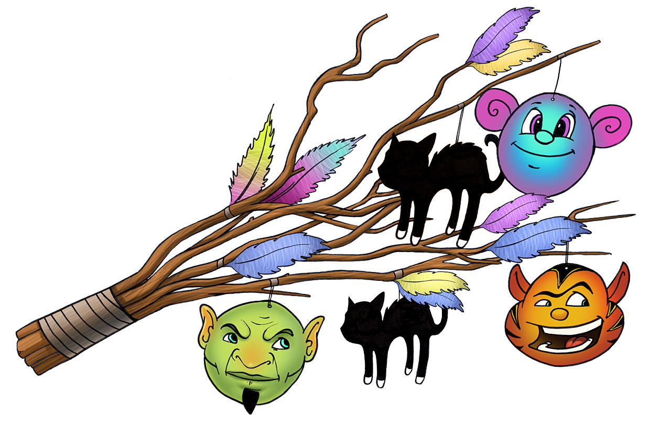


BUIF inviterer til
Fastelavnsfest
Søndag d. 15 februar 2015
fra 10-12
i Branderup forsamlingshus

Entre 25kr for voksne
25kr for børn

Til forældrene: Kaffe og en fastelavnsbolle.
Til børnene: en sodavand, en fastelavnsbolle og en slikpose.


Kom til nogle hyggelige timer sammen med os.
MVH BUIF

